Liceo Republica Argenntina | Religión y Valores | Curso | Segundo Medio.
Profesor | Gerardo Soto | Periodo | Segunda quincena Agosto.

Actividad Reflexiva de Religión, valores y espiritual N°11.

Nombre ……………………………………………………………Segundo Medio.
Objetivo: Comprender la importancia y necesidad de pasar del egocentrismo a un altruismo que hace crecer y que se proyecta al mundo en que vivimos por medio del amor al prójimo y la fraternidad.

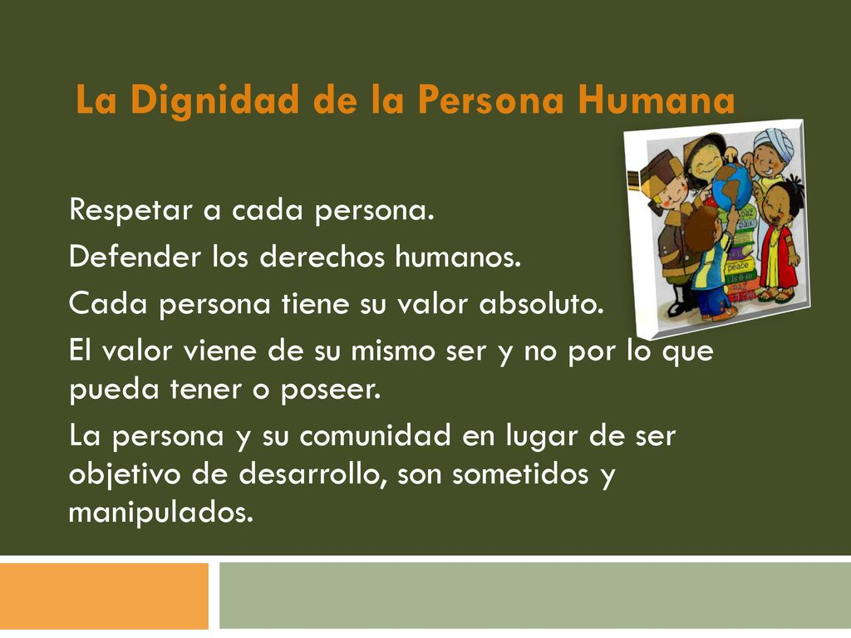  En la propuesta de desarrollo humano planteada por Jesus un elemento esencial es la entrega a los demás, desprendernos de nosotros mismos para gozar en la entrega al otro, ayudar y agradecer la existencia humana se manifiesta en una virtud que nos hace felices y nos lleva a vivir en plenitud la experiencia del amor.  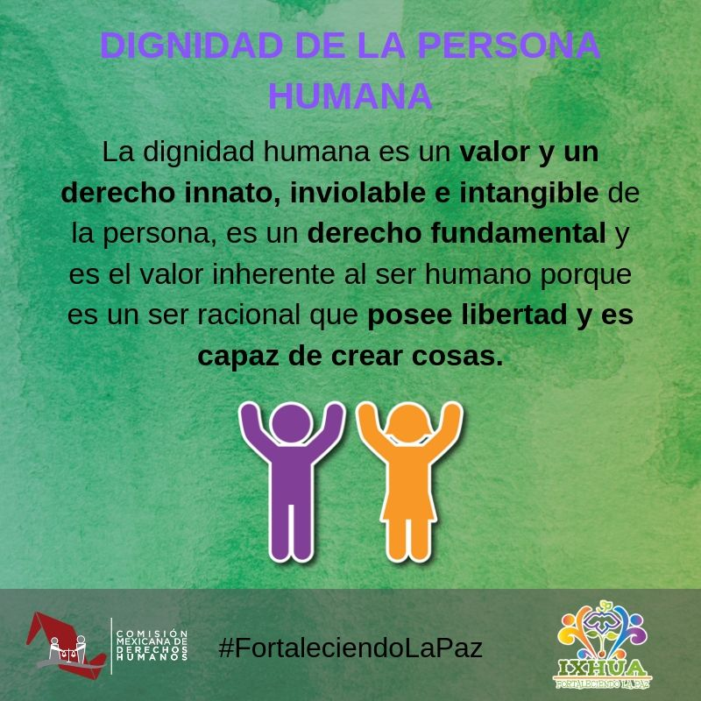  1.- Define las siguientes palabras: altruismo, egocentrismo, egoísmo-  2.- ¿Con cuál de estas palabras te sientes identificado?.  3.- ¿Qué es para Jesús vivir en plenitud?.  4.- ¿Qué obstáculos tienes en tu vida para desarrollar tareas simples y complejas?  5.- ¿Cual es la propuesta de Jesús ´para hacer realidad la experiencia del amor? | Los seres humanos han debido superar diversas situaciones, y ciertamente, la posibilidad de poner en práctica la vivencia del amor a los demás, permite resolver problemas que afectan a todos.  Cobra sentido en la organización social y política, en la búsqueda del bien común, en la lucha contra la injusticia y la pobreza, para acabar con la desigualdad.  En este proceso los seres humanos actúan a nivel personal y social, asumiendo el desarrollo personal como desafío permanente. Para ello, el auto conocimiento es fundamental, detectar nuestros defectos y virtudes y trabajar en ellas.  NO OLVIDES, QUE LA VIDA SE PUEDE PROYECTAR Y CONSTRUIR, PERO ES IMPRESCINDIBLE ASUMIR CIERTAS TAREAS, UNAs MAS SIMPLES Y OTRAS MAS COMPLEJAS COMO ESTUDIAR Y APRENDER O SER ALGUIEN EN LA VIDA.  ¿ Entiendes que significa luchar por acabar con la i justicia y la desigualdad, en tu hogar, en la familia, en la comunidad, en el trabajo, en la sociedad, en el mundo?

